**Planını yap**

Merhaba, biraz sonra küçük bir “sınav” yapacaksınız. Henüz bir şey bilmiyorsan, fazla aldırma. Bu temayı tamamen yaptıktan sonra, sen muhakkak daha fazla bileceksin.

1. Bir doğum günü takviminde ne olmaz?

Doğru cevabı işaretle.

1. Haftanın günleri
2. Yılın ayları
3. Ayın kaçıncı günü olduğu
4. Tüm takvimler aynı amaç için değildir.

Haftanın menüsünü yazmak için doğrusunu bulabilir misin?

**Bir doğum günü takvimi**

Burada bir yılın tüm ayları ve haftanın günleri vardır. Her güne bir şey yazmak için de yer vardır. Her yıl yeniden kullanabilirsin ve yeni doğum günlerini ekleyebilirsin.

**Bir aylık takvim**

Bu takvimde sınıfta hangi ödevleri zaten yaptığımızı işaretlemek için kullanırız. Her ay bittikten sonra öğretmenimiz bize yeni bir aylık takvim sayfası verir.

**Bir cep ajandası**

Bu bir yıl takvimdir. Her günde unutmaman gereken bir şeyi yazabilirsin. Yılın tüm günleri vardır ve yılın tüm ayları da yazılıdır. Küçük olduğu için kolayca çantanda ya da pantolonun cebinde taşıyabilirsin. Her yıl yenisini almalısın.

**Bir haftalık takvim**

Bu takvimin her yaprağında haftanın günleri vardır. Her günün yanısıra, bir şey not etmek için de yer vardır. Her defasında yaprakları yırtabilirsin. Bir yıl sonra tüm yapraklar bitmiş olur ve yenisini almalısın.

1. Eksik olan nedir?

Doğru cevabı işaretle.



1. Ayın kaçıncı günü olduğu
2. Ayın adı
3. Yıl
4. Bu nedir?

Doğru cevabı işaretle.



1. Bir karnaval maskesi
2. Bir güneş kursu
3. Bir yıl takvımı
4. Bir duvar tablosu
5. Ocak ayındaki günler neden gri renklidir?

|  |  |  |  |  |  |  |
| --- | --- | --- | --- | --- | --- | --- |
| **Ocak 2012** | | | | | | |
| **Pazartesi** | **Salı** | **Çarşamba** | **Perşembe** | **Cuma** | **Cumartesi** | **Pazar** |
| **26**  Noel tatili | **27**  Noel tatili | **28**  Noel tatili | **29**  Noel tatili | **30**  Noel tatili | **31**  Noel tatili | **1**  Yeni yıl |
| **2**  Noel tatili | **3**  Noel tatili | **4**  Noel tatili | **5**  Noel tatili | **6**  Noel tatili | **7**  Noel tatili | **8**  Noel tatili |
| **9** | **10** | **11** | **12** | **13** | **14** | **15** |
| **16** | **17** | **18** | **19** | **20** | **21** | **22** |
| **23** | **24** | **25** | **26** | **27** | **28** | **29** |
| **30** | **31** | **1** | **2** | **3** | **4** | **5** |

1. Çünkü o zaman haftasonudur.
2. O zaman tatil olduğu için.
3. O günler bayram günleri olduğu içindir.
4. 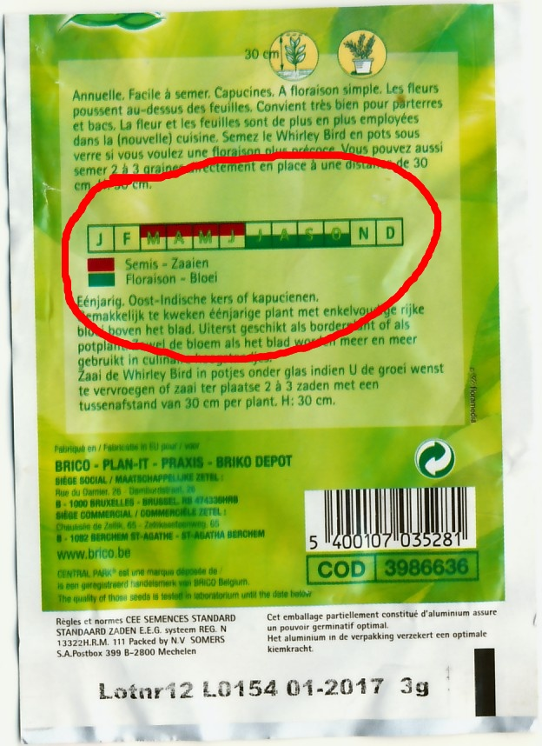 Bu çiçekleri ne zaman dikmeliyim?

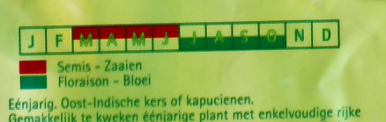

*Tohum ekmek*

*Çiçeklerin açması*

1. Mart, Nisan, Mayıs ve Haziran aylarında
2. Temmuz, Ağustos, Eylül ve Ekim aylarında
3. Ocak ve Şubat aylarında
4. Kasım ve Aralık aylarında
5. Bir artık yıl nedir?

Doğru cevabı işaretle.

1. Çin takviminde yeni yıldır.
2. Daha az tatil olan bir yıldır.
3. O yıl Şubat ayına bir gün eklediğimiz yıldır.
4. O yıl Şubat ayında bir gün eksik olduğu yıldır.

**Takvim zamanı**

*Takvimler her renk, şekil ve ebatlarda vardır ve onları çok fazla yerlerde görürsün. Bir takvim zamanı yıllara, aylara, haftalara ya da günlere paylaştırmaya yardımcı olur. Takvimsiz bir çok işleri unuturduk ya da hatta hangi günde olduğumuzu bilemezdik. Yıl takvimi, ay takvimi ve gün takvimi, doğum günleri takvimi, bahçe işleri takvimi, tatil günlerini yazmak için takvimler vardır... Yani tüm bu takvimlerin her biri başka bir şey içindir.*

Haftanın günlerinin isimleri

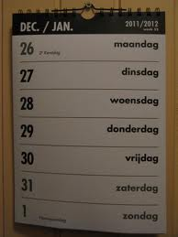

*Bir takvimde genellikle neyi sürekli görürsün:*

yıl

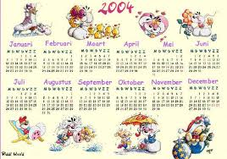

Ayın adı

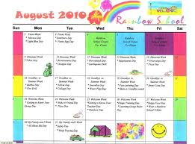

Ayın kaçıncı günü

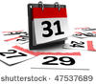

**Neyi seçersin?**

*Ne yapmak istediğine göre her takvim kullanışlı olmaz. Demek ki doğru takvimi seçmek için düşünmelisin. Doğru seçim yapmak için yardımcı olur musun?*



*“Çok büyük bir sülalemiz var ve bu yüzden bir yıl içinde tüm doğum günlerini aklımda tutamıyorum. Bunun için kullabileceğim takvimi işaretleyebilir misin?”*

|  |  |
| --- | --- |
| **Bir doğum günü takvimi**  Burada bir yılın tüm ayları ve haftanın günleri vardır.  Her güne bir şey yazmak için de yer vardır.  Her yıl yeniden kullanabilirsin ve yeni doğum günlerini ekleyebilirsin. | verjaardagskalender.jpg |
| **Bir haftalık takvim**  Bu takvimde haftanın bir işaretiyle tüm günleri vardır. Bu şekilde bugün, dün ve yarın hangi gün olduğunu görebiliriz. | weekkalender1.jpg |

Als juist: **Muhteşem yaptın.**

Als fout: Ay, **üzgünüm**. **Doğum günleri tüm bir yıl üzerine yayılır. Yani doğru cevap bir doğum günü takvimidir.**



*“Bizim evde babam daima haftanın menüsünü belirler. Bunun için onun kullanabileceği takvimi işaretleyebilir misin?”*

|  |  |
| --- | --- |
| **Bir haftalık takvim**  Bu takvimin her bir sayfasında haftanın günleri vardır. Her günün yanında bir şey yazmak için yer vardır. Her sayfayı da her defasında yırtıp atabilirsin. Bir yıl sonra tüm sayfaları bitmiştir ve yenisini almalısın. | weekkalender.jpg |
| **Bir aylık takvim**  Bu takvimde sınıfta hangi köşelerde halihazırda çalıştığımızı işaretleriz. Her ay bittikten sonra öğretmenimiz bize yeni bir aylık takvim verir. | maandkalender school.jpg |

Als juist: **Muhteşem yaptın.**

Als fout: **Ay, fakat doğru cevap haftalık takvimdi.**



*“Öğretmenimizin doğum günü ve ona bir şey vermek istiyorum. Fıkraları sever ve de çok unutkan birisidir. Bazen hangi gün olduğunu unutur. Bu konuda ona hangi takvim yardımcı olabilir? Onu işaretleyebilir misin?”*

|  |  |
| --- | --- |
| **Bir doğum günü takvimi**  Bu takvimde yılın tüm aylar vardır.  Bunda haftanın tüm günleri de vardır.  Her güne bir şey yazmak için de yer vardır.  Bu takvimi her yıl yenilemelisin. | jaarkalender.jpg |
| **Yırtılan blok takvim**  Bu takvimde arka sayfada bir “bilgi” ya da “fıkra” vardır. Her gün bir sayfasını yırtmalısın ve ondan sonra da hangi gün olduğunu görebilirsin. Her yıl yenisini almalısın. | dagkalender.jpg |

Als juist: **Aferin!**

Als fout: **Ay, doğru cevap yırtılan blok takvimdir. Bunun üzerinde hangi gün olduğunu görebilirsin. Ve öğretmen bununla fıkralar öğenir.**

*Her takvim yapmak istediğin iş için kullanışlı olmaz. Demek ki doğru takvimi seçmek için düşünmelisin. Yardım edebilir misin?*



*“Ninem çok unutkandır. Herkesle randevulaşır, fakat hangi günde olduğunu ve saat kaçta bir yerde olması gerektiğini unutur. Onun için iyi bir takvim seçebilir misin? Onu işaretle.”*

|  |  |
| --- | --- |
| **Bir yıl takvımı**  Bu takvimde yılın tüm ayları vardır.  Bunda haftanın tüm günleri de vardır.  Her güne bir şey yazmak için de yer vardır.  Bu takvimi her yıl yenilemelisin. | jaarkalender 1.jpg |
| **Bir cep takvimi**  Bu bir yıl takvimidir. Her gün için unutmaman gereken şeyi yazabilirsin. Yılın tüm günleri ve yılın tüm ayları da vardır. Küçük olduğu için kolayca çantanda ya da pantolonun cebinde taşıyabilirsin. Her yıl yenisini almalısın. | zakagenda.jpg… |

Als juist: **Aferin.**

Als fout: **Ay, bir yıl takvimi bunun için pek kullanışlı değil gibi. Doğru cevap cep takvimidir.**

**Eksik olan nedir?**

*Bir takvim zamanı dilimlemek içindir. Bu şekilde günleri, ayları ve yılı görebilirsin. Bir sonraki takvimlerde çok önemli bir şey eksik. Doğru cevaba tıklayın.*

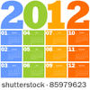

Eksik olan nedir?

1. Yılın ayları
2. Haftanın günleri
3. Yıl

Als juist: **Aferin.**

Als fout eerste keer: **Dikkat. Bu bir yıl takvimidir. Bir defa daha yeniden dene.**

Als fout tweede keer: **Hayır, bu doğru cevap değil. Eksik olan yıldır.**

*Doğru cevaba tıklayın.*



Eksik olan nedir?

1. Yıl
2. Yılın ayları
3. Haftanın günleri

Als juist: **Çok iyi yaptın.**

Als fout eerste keer: **Dikkat. Bu bir takvimin ay listesidir. Bir defa daha yeniden dene.**

Als fout tweede keer: **Hayır, bu doğru cevap değil. Eksik olan yılın ayıdır.**

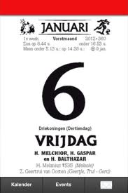Eksik olan nedir?

1. Yıl
2. Yılın ayları
3. Ayın adı

Als juist: **Bu çok iyi.**

Als fout eerste keer: **Dikkat. Bu bir yırtılan blok takvimdir. Bir defa daha yeniden dene.**

Als fout tweede keer: **Hayır, bu doğru cevap değil. Eksik olan günlerin adıdır.**

**Takvim zamanı, geçmiş zaman?**

*Eskiden de zaten insanlar zamanı dilimlemeyi denerlerdi. Güneşin batışına ve doğuşuna bakarlardı ve gündüz veya gece olduğunu bilirlerdi. Ayın farklı şekillerini görürlerdi, mevsimleri ayırt edebilirlerdi.... fakat takvimi keşfeden kimdir?*

**

*Her şeyi dikkatlice oku ve not kitabını kullan.*

*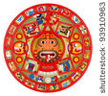İlk yıl takviminin kim tarafından yapıldığı artık tespit edilemez. Fakat çok eskiden titiz bir yıl takvimi yapmaya çalışıldığını biliyoruz.*

*Maya’lar böyle titiz bir yıl takvimini düşünenlerin ilkiydi. Maalesef bu bilgin halkın çok şeyleri savaşlardan dolayı kaybedilmiştir.*

*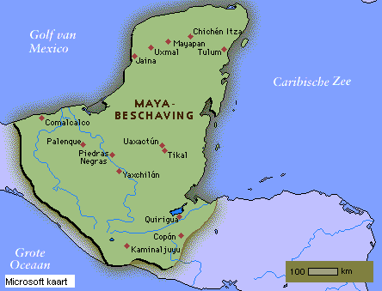Yine de İsa’dan 300 yıl sonra cıvarındaki döneme ait yıl takvimleri bulunmuştur. Maya’lar ise Honduras, Guatelama ve Güney Meksika’da yaşıyorlardı. Şimdi o bölgelerde eski Maya’lardan gelen bir çok halkları bulabilirsin. Yıl takviminin yuvarlak şekli vardı ve oldukça büyük ve 4 metre çapında bir taşın üzerine boyanmıştı. Maya’lar inanılmaz derecede iyi hesap bilirlerdi! Onlar o zamanlardan bir yılın yaklaşık 365 gün olduğunu hesap edebiliyorlardı. Bu süre dünya güneşin etrafında dönmesi için gereken süredir.*

*Eski Maya’lar yıl takvimini farklı işler için kullanırlardı, örneğin ne zaman tohum ekilmeliydi ve ne zaman hasat edilmeliydi öğrenmek için, fakat gelecek hakkında tahminlerde bulunmak için de kullanırlardı.*

*Her şeyi dikkatlice oku ve not kitabını kullan.*

*Eski Mısırlıların Mısır yıl takvimi de 365 gündü.*

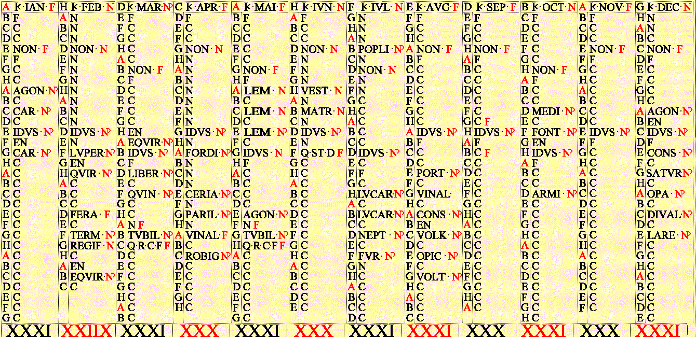

*Bu yıl takvimine Julius Caesar (Julyus Sezar) tarafından düzeltmeler yapılmıştır. Julius Caesar Eski Roma zamanının en güçlü kişilerinden biriydi. Onun takvimi Jüliyen takvimi olarak adlandırılmıştır.*

*Her yeni yılın ilk ayının Roma tanrısı ‘Janus’ adına ‘januari’ olmasına karar vermiştir. Bu daima 2 yüzlü gösterilir.*

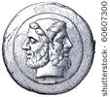

*Kendisi Şubat ayının 4 yılda bir bir gün ekleyeceğimize de karar vermiştir. Bu aya artık ay adını verdik.*

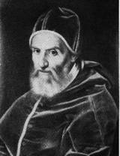

*Daha sonra Jüliyen takvimi papa Gregorius tarafından yeniden düzeltilmiştir. Bu da Gregoriyan yıl takvimi olmuştur. Bu takvim şimdi tüm dünyada kullanılıyor.*

**Soru halkası**

*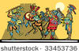Bu bir bilgi halkasıdır! Bunun için icabında not kitabına yazdıklarını kullan.*

*Maya’lar tam bir takvime sahip olan ilk insanlardır.*

*Onların 1 yılda kaç gün saydıklarını hatırlıyor musun?*

*Doğru cevabı işaretle.*

1. 355
2. 354
3. 365

Als juist: **Aferin, bunu iyi hatırladın.**

Als fout: **Hayır, doğru cevap 365 gün. Dünya güneşin etrafında dönmesi için o kadar güne ihtiyacı var.**

*Bu bir bilgi halkasıdır! Bunun için icabında not kitabına yazdıklarını kullan.*

*Dünyanın güneşin etrafında dönen halinin resimini çizebilir misin? Fakat dünyanın hangi yöne döndüğünü görmek isterim.*

**Bunu iyi denedin!**

*Bu bir bilgi halkasıdır! Bunun için icabında not kitabına yazdıklarını kullan.*

*Şu çekirdek kelimeler kime ve neye aittir? Doğru resime eşleştir.*

Papa Gregorius

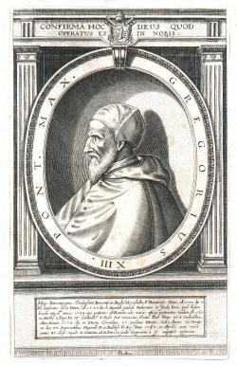

De Maya’lar



Julius Caesar



|  |  |  |  |
| --- | --- | --- | --- |
| Janus | şimdiki yıl takvimi | Ocak ilk ay | artık ay |
| bir yuvarlak takvim | Güney Amerika | tüm dünya | İlk tam takvim |

Als juist: **Bunun hepsini bilmen çok iyi.**

Als fout eerste keer: **Yanlışlarını düzeltmeyi dene.**

Als fout tweede keer: **Belki “Takvim zamanı, geçmiş zaman?” kısmının metnini tekrar okuman gerekir.**

**Sayıyı mı kaybettin?**

*Muhtemelen tüm ayların aynı gün sayısı olmadığını zaten biliyordun. 30 ve 31 çeken aylar var ve tabi Şubat ayı artık yılı olmadığı haricinde de daima 28 gün çeker. O zaman Şubat ayı 29 gün çeker.*

*Bir gün daha fazla demek ki. Bunu neden yaptığımızı aslında biliyor musun?*

*Her şeyi dikkatlice oku ve not defterini kullan.*

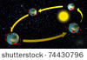

*Dünya güneşin etrafında bir yörüngede döner.*

*Bunun için 365 gün, 5 saat, 48 dakika ve 45,1814 saniyeye ihtiyacı var.*

*Bu (1 Ocak’da) Yeni Yıl’ı kutladığımızda aslında dünya tamamen güneşin etrafında dönmemiş demektir.*

*Tamamen dönmüş olması için ondan sonra daha yaklaşık 6 saate ihtiyacı vardır.*

*Her şeyi dikkatlice oku ve not kitabını kullan.*

**

*Bunu böylesine bırakacak olsak bir yıl sonra mevsimlerin zamanını dünyanın güneşin etrafında dönmesi için ihtiyacı olan zamana denk getirmek için 6 saat eksik olurdu.*

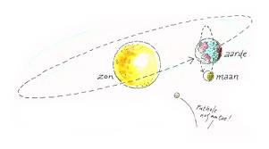

*4 yıl sonra bu 4 x 6 saat = 24 saat eder. Bu da tam bir gün eksik olur.*

*Bunun sorunlara yol açmasını önlemek için, örneğin zamanında tohum ekmek ve hasılatı toplamak için, 4 yılda bir, 1 gün yıl hesabımıza ekleriz.*

**

*Julius Caesar ise bunu Şubat ayında yapmamıza karar vermiştir.*

*O yüzden Şubat ayı 3 yıl boyunca 28 gün çeker ve artık yılda ise 29 gün çeker.*

*Yılın aylarının adı öylesine seçilmemiştir. Hangisinin 28, 30 veya 31 gün olduğu öylesine seçilmiştir. Bunu da Julius Caesar karar vermiştir.*

*O yüzden de o Eski Roma’da gerçekten önemli ve güçlü bir adamdı. Aslında tüm isimlerin anlamı var.*

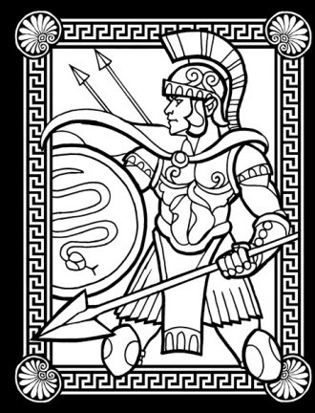

*Bu şekilde Ocak yılın ilk ayıdır. Bu aya Roma tanrısı Janus’un adı verilmiştir.*

*Ocak 31 gün çeker.*

*Mart üçüncü aydır ve Mars’ın adı verilmiştir, bu da bir Roma tanrısıdır. Mart da 31 gün çeker.*

*Juni’ya (Haziran) Juno’nun adı verilmitşir, Romalı evlilik tanrıçasıdır ve 30 gün çeker.*

*Her ayın kaç gün çektiğini hatırlamakta sen de mi çok zorlanıyorsun?*

|  |  |  |
| --- | --- | --- |
| 1. Ocak 31 gün 2. Şubat 28 veya 29 gün 3. Mart 31 gün 4. Nisan 30 gün | 1. Mayıs 31 gün 2. Haziran30 gün 3. Temmuz 31 gün 4. Ağustos 31 gün | 1. Eylül 30 gün 2. Ekim 31 gün 3. Kasım 30 gün 4. Aralık 31 gün |

*Sana yardım etmek için bir kolaylık var!*

*Fakat önce yılın aylarını ezberlemelisin: Ocak, Şubat, Mart, Nisan, Mayıs, Haziran, Temmuz, Ağustos, Eylül, Ekim, Kasım, Aralık. Ondan sonra parmak eklemlerini kullanma kolaylığı var.*

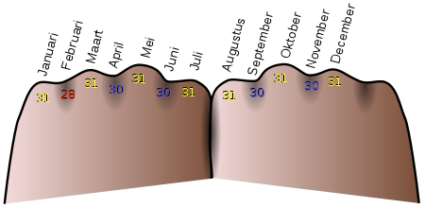

*İki yumruk yap ve yumruklarını resimdeki gibi birbirine getir. Sol elinin ilk parmak eklemi (serçe parmağı) Ocak ayıdır ve 31 gün çeker. Şimdi parmak ekleminin üzerinde gelen her ay 31 gün çeker. (Ocak, Mart, Mayıs, Temmuz, Ağustos, Aralık) Aradaa kalan her ay 30 gün çeker. (Nisan, Haziran, Eylül, Kasım). Şubat ise 28 ya da 29 gün çeker.*

**Parmaklarını sayabilirsin!**

Kolaylığı hala hatırlıyor musun? Doğru sayıyı aylarla birleştir.



Als juist: **Aferin, bunu iyi hatırladın.**

**Planla bakalım!**

*Hemen hemen tüm takvimler bir tabloya benzer ve bir çok şeyi üzerinde takip edebilirsin ve çoğu zaman bir şey yazabilirsin. Bu şekilde bir aylık takvimde ayın adı yanısıra, bir ayın tüm günlerini de görebilirsin. Bir yıl takviminde yılı ve yılın tüm aylarını görebilirsin. Bir haftalık takvimde, örneğin bir okul ajandası, haftanın tüm günlerini görebilirsin. Üstelik çoğu takvimlere bir şeyler yazabilirsin. Böylelikle bir takvim planlamak için kullanışlı bir araçtır.*



*Çok fazla planlaması ya da aklında tutması gereken kimsenin genelde cep ajandası olur. Bu tüm yıl boyunca unutmaman gereken şeyleri yazabileceğin bir kitapçıktır.*

**

*Çoğu insanlar artık kağıt takvim kullanmıyorlar, fakat bilgisayarını, diz üstü bilgisayarını ya da tabletini kullanıyorlar. Ve planlamak için de cep telefonu ya da akıllı telefon da kullanabilirsin.*

**Eğlenme zamanı!**

*Her ay birisinin doğum günü var ve orada ünlüler de var.*

*Doğru sıraya yerleştirebilir misin? Küçükten büyüğe göre.*

Niels Destadsbader

19 Ağustos 1988



Lady Gaga

20 Mart 1986



Brahim Attaeb

24 Şubat 1984



Charlotte

21 Aralık 1987

Als juist: **Muhteşem yaptın.**

Als fout eerste keer: **Dikkat eti bir defa daha yapabilirsin. Doğum yılına iyice bak.**

Als fout tweede keer: **Üzgünüm, doğru çözüme iyi bak.**

Charlotte

21 Aralık 1987

Bu yıl 26 yaşında olacak.



Niels Destadsbader

19 Ağustos 1988

Bu yıl 25 yaşında olacak.



Romelu Lukaku

13 Mayıs 1993

Bu yıl 20 yaşında olacak.



Justin Bieber 1 Mart 1994

Bu yıl 19 yaşında olacak.



**Niels Destadsbader**

Lady Gaga

20 Mart 1986

Bu yıl 27 yaşında olacak.



Brahim Attaeb

24 Şubat 1984

Bu yıl 29 yaşında olacak.



**Yerleştir!** *Bir takvim üzerinde bir çok şey görebilirsin. Örneğin bu Ocak ayının takvim sayfasında gri, beyaz ve siyah rakamlar görebilirsin. Beyazlar Aralık ayının, siyahlar Ocak ayının ve griler Şubat ayının. Fakat günlerin bazılarının neden turuncu olduğunu biliyor musun?*

|  |  |  |  |  |  |  |
| --- | --- | --- | --- | --- | --- | --- |
| **Ocak 2012** | | | | | | |
| **Pazartesi** | **Salı** | **Çarşamba** | **Perşembe** | **Cuma** | **Cumartesi** | **Pazar** |
| **26**  Noel tatili | **27**  Noel tatili | **28**  Noel tatili | **29**  Noel tatili | **30**  Noel tatili | **31**  Noel tatili | **1**  Yeni yıl |
| **2**  Noel tatili | **3**  Noel tatili | **4**  Noel tatili | **5**  Noel tatili | **6**  Noel tatili | **7**  Noel tatili | **8**  Noel tatili |
| **9** | **10** | **11** | **12** | **13** | **14** | **15** |
| **16** | **17** | **18** | **19** | **20** | **21** | **22** |
| **23** | **24** | **25** | **26** | **27** | **28** | **29** |
| **30** | **31** | **1** | **2** | **3** | **4** | **5** |

1. *Çünkü bu günlerde okul tatildir.*
2. *Çünkü onlar haftasonuna denk gelen günlerdir.*
3. *Çünkü o günler bayramdır.*

*Als juist:* ***Çok iyi yaptın!***

*Als fout eerste keer:* ***Takvime iyice bak. Tatil için bir renk var ve haftasonu için bir renk var.***

*Als fout tweede keer:* ***Hayır. Bu doğru cevap değil. Gri günler haftasonuna denk gelen günlerdir.***

*Bazı ailelerin ortak aile takvimleri de vardır.*

*Bu ailenin işaretlerini doğru yere eşleştirebilir misin?*

**

*Doğum günü garaj tiyatro yüzmek*

|  |  |  |  |  |  |  |
| --- | --- | --- | --- | --- | --- | --- |
| **Ocak 2012** | | | | | | |
| **Pazartesi** | **Salı** | **Çarşamba** | **Perşembe** | **Cuma** | **Cumartesi** | **Pazar** |
| **26**  Noel tatili | **27**  Noel tatili | **28**  Noel tatili | **29**  Noel tatili | **30**  **Ardennen’a gidiş** | **31**  Noel tatili | **1**  Yeni yıl |
| **2**  Noel tatili | **3**  Noel tatili | **4**  Noel tatili | **5**  Noel tatili | **6**  Noel tatili | **7**  Noel tatili | **8**  Noel tatili |
| **9** | **10** | **11** | **12** | **13** | **14** | **15**  **Arne 7 yaşında!** |
| **16** | **17**  **Malo’nun yüzme dersi var** | **18** | **19** | **20** | **21** | **22** |
| **23**  **Araba tamiri** | **24** | **25** | **26** | **27**  **Okul ile tiyatro** | **28** | **29** |
| **30** | **31** | **1** | **2** | **3** | **4** | **5** |

Als juist: **Bu zor değildi, değil mi?**

Als fout eerste keer: **Resimlere ve takvime ne yazılı olduğuna iyice bak.**

Als fout tweede keer: **Bir dahaki sefere daha iyi olur.**

**Vaktinde yapmaya dikkat et!**

*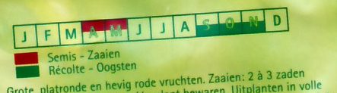Bir sebze takviminde hangi aylarda bazı sebzeleri en iyi yiyebileceğin gösterilir. Sebzelerin en ucuz olduğu anların gösterildiği kutular boyanmıştır. Fakat o zaman tabi önce tohum ekilmeli ve hasılat toplanmalıdır.*

*Bir tohum torbasının arkasında en iyi ne zaman tohum ekilmesi ve hasılatın toplanması gerektiğini görebilirsin.*

*Bal kabağının tohumunu Mart, Nisan ve Mayıs aylarında kendin ekmelisin. Bu ilkbahardır. O zaman hasılatı Eylül, Ekim ve Kasım aylarında toplayabilirsin. Bu sonbahardır.*

*Takvimi doğru şekilde boyar mısın?*

|  |  |  |  |  |  |  |  |  |  |  |  |
| --- | --- | --- | --- | --- | --- | --- | --- | --- | --- | --- | --- |
| *Mart* | *Nisan* | *Mayıs* | *Haziran* | *Temmuz* | *Ağustos* | *Eylül* | *Ekim* | *Kasım* | *Aralık* | *Ocak* | *Şubat* |
|  |  |  |  |  |  |  |  |  |  |  |  |
| ***İLKBAHAR*** | | | ***YAZ*** | | | ***SONBAHAR*** | | | ***KIŞ*** | | |

*Tohum ekmek Hasılatı toplamak*

Als juist: **Bunu çok iyi yaptın.**

Als fout eerste keer: **Metni bir kez daha oku.**

Als fout tweede keer: **Tohumları ilkbaharda ekersin ve hasılatı sonbaharda toplarsın.**

*Ev ödevi yapmak, ders çalışmak, arkadaşlarla randevu yapmak, futbola gitmek, televizyon izlemek, ... veya başka bir şey yapmak. Hepsi planlanmalıdır.*

*Okul saat 16’da bitiyor ve Salı ve Çarşamba günleri hariç her gün Marie kreşe gidiyor.*

*Marie matematik ev ödevini yapmalı ve bunun için bir saat zamana ihtiyacı var. Ödevini Perşembe günü bitirmeli.*

*Dil bilgisi için de ev ödevi var ve bunun için kütüphaneye gitmesi gerek. Bu Çarşamba günü saat 14’den 16’ya kadar açık.*

*Marie basket dersine de Perşembe günü saat 17’den 18’e kadar gidiyor.*

*Marie Elfenheuvel’ı izlemek istiyor ve bu her gün saat 19:00’da başlıyor ve yarım saat sürüyor.*

*Haftasının planını yapmasında Marie’ye yardımcı olur musun? Resimleri doğru yere eşleştir.*



Kreş ev ödevi kütüphane basketbol televizyon izlemek

|  |  |  |  |  |  |  |  |
| --- | --- | --- | --- | --- | --- | --- | --- |
| saatler | **Pazartesi** | **Salı** | **Çarşamba** | **Perşembe** | **Cuma** | **Cumartesi** | **Pazar** |
| Saat 8’den 12’ye kadar | **OKUL SAATİ** | | | | | | |
| Saat 12’den 16’ya kadar | **OKUL SAATİ** | |  | **OKUL SAATİ** | |  |  |
| Saat 16’dan 17’ye kadar |  |  |  |  |  |  |  |
| Saat 17’den 18’e kadar |  |  |  |  |  |  |  |
| Saat 19’dan 20’ye kadar |  |  |  |  |  |  |  |

**Bunu çok iyi denedin!**

Aferin, temayı tamamladın. Şimdi neler öğrendiğini öğrenmek için kısa bir sınav yapacağız.

1. Bir doğum günü takviminde neden günler olmaz?

Doğru cevabı işaretle.

1. Çünkü haftanın günleri her yıl farklı anlara düştüğü için.
2. Her yıl yeni bir takvim alman gerektiği için.
3. Aylar her yıl değiştiği için.
4. Günler için yer olmadığından.

Als juist: **Aferin, devam et.**

Als fout: **Hayır, bu doğru değil. Bir doğum günü takviminde günler olmaz, çünkü haftanın günleri her yıl kayar. 15 Ocak 2003 daima bir Pazar günü değildir. Bu 2009 yılında bir Perşembe günüydü ve 2003 yılında ise bir Salı günü ve 2040 yılında bir Pazar günü olacaktır.**

1. 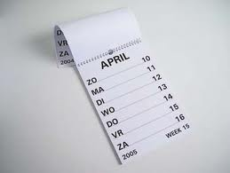Bu takvimde eksik olan nedir?

Doğru cevabı işaretle.

1. Haftanın günleri ve yıl.
2. Ayın adı ve kaçıncı gün olduğu.
3. Yıl ve kaçıncı gün olduğu.
4. Eksik olan bir şey yok.

Als juist: **Aferin, devam et.**

Als fout: **Üzgünüm, sen yanıltıldın. Eksik olan bir şey yok.**

1. Neden bu takvim sayfasında beyaz rakamlar var?

|  |  |  |  |  |  |  |
| --- | --- | --- | --- | --- | --- | --- |
| **Ocak 2012** | | | | | | |
| **Pazartesi** | **Salı** | **Çarşamba** | **Perşembe** | **Cuma** | **Cumartesi** | **Pazar** |
| **26**  Noel tatili | **27**  Noel tatili | **28**  Noel tatili | **29**  Noel tatili | **30** | **31**  Noel tatili | **1**  Yeni yıl |
| **2**  Noel tatili | **3**  Noel tatili | **4**  Noel tatili | **5**  Noel tatili | **6**  Noel tatili | **7**  Noel tatili | **8**  Noel tatili |
| **9** | **10** | **11** | **12** | **13** | **14** | **15** |
| **16** | **17** | **18** | **19** | **20** | **21** | **22** |
| **23** | **24** | **25** | **26** | **27** | **28** | **29** |
| **30** | **31** | **1** | **2** | **3** | **4** | **5** |

1. Çünkü o günler gelecek ayın günleridir.
2. Çünkü bunlar bayram günleridir.
3. Çünkü o günler geçen ayın günleridir.
4. Çünkü bunlar tatil günleridir.

Als juist: **Bu doğru bir cevaptır.**

Als fout: **Hayır, beyaz günler geçen ayın günleridir.**

1. Tüm takvimler aynı amaç için değildir.

Bu oğlan için doğrusunu bulabilir misin?

*“Ablam teknik ve özellikle bilgisayarda falan çok iyidir. Fakat planlama ve organize etmede çok beceriksizdir. Yapacak o kdar çok şeyi vardır ve her defasında beni jimnastik dersine götürmesi gerektiğini unutur. Bir cep ajandasını çabuk kaybediyor ve kendisi her defasında cep telefonumla aramaktan bıktım, çünkü o zaman kontürlerim bitiyor. Onun planlaması için iyi bir yardımcı araç ne olabilir?”*

1. Yırtılan blok takvim
2. Bir tablet
3. Bir telefon
4. Bir yıl takvimi

Als juist: **Bu çok iyi.**

Als fout: **Hayır, en iyi araç sanki bir tablettir.**

1. Bu nedir?

Doğru cevabı işaretle.



1. Bu iyi göremeyenler için bir kitaptır.
2. Bu bir bilgisayar ekranıdır
3. Bu bir Jüliyen takvimidir
4. Bu bir oyundur.

Als juist: **Vay be, bunu da bildiğin çok iyi.**

Als fout: **Hayır, bu Julius Caesar tarafından geliştirilen bir takvimdir ve adı da Jüliyen takvimidir.**

1. 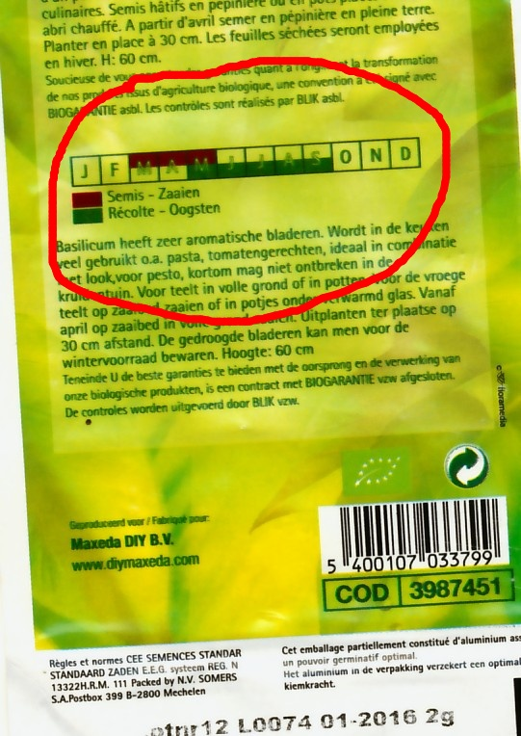 Bu baharatların hasılatını ne zaman alabilirim?
2. Eylül’de
3. Kış aylarında
4. Yaz aylarında
5. Mart’ta.

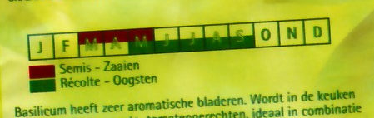

*Tohum ekmek*

*Hasılatı toplamak*

Als juist: **Bu süper!**

Als fout: **Maalesef, bu doğru değil. Bu bahartların hasılatını Mayıs ayından Eylül ayına kadar toplayabilirsin ve bu da yaz aylarıdır.**

1. Mayıs ayı kaç gün çeker?
2. 30
3. 31
4. 29
5. 28

Als juist: **Bunu çok iyi buldun, yoksa bir kolaylık kuralını mı kullandın?**

Als fout: **Üzgünüm, fakat bu doğru değil. Mayıs 31 gün çeker. Parmak eklemleri ile kolaylık kuralını hatırla.**